ASSUNTO :. SOLICITO AO EXMO SENHOR PREFEITO MUNICIPAL CARLOS NELSON BUENO, PARA QUE JUNTO AO DEPARTAMENTO COMPETENTE SEJA
PROVIDENCIADO DISPOSITIVO DE SEGURANÇA PARA COIBIR EXCESSO DE VELOCIDADE EM FRENTE AO CONDOMÍNIO GUARUJÁ, NO JARDIM LINDA CHAIB.
DESPACHO:

SALA DAS SESSÕES ____/____/____

PRESIDENTE DA MESA

INDICAÇÃO Nº DE 2011

SENHOR PRESIDENTE,
SENHORES VEREADORES,

Indico ao Exmo Senhor Prefeito Municipal Carlos Nelson Bueno, para que junto ao Departamento competente, seja providenciado dispositivo de segurança para coibir excesso de velocidade em frente ao Condomínio Guarujá, no Jardim Linda Chaib.

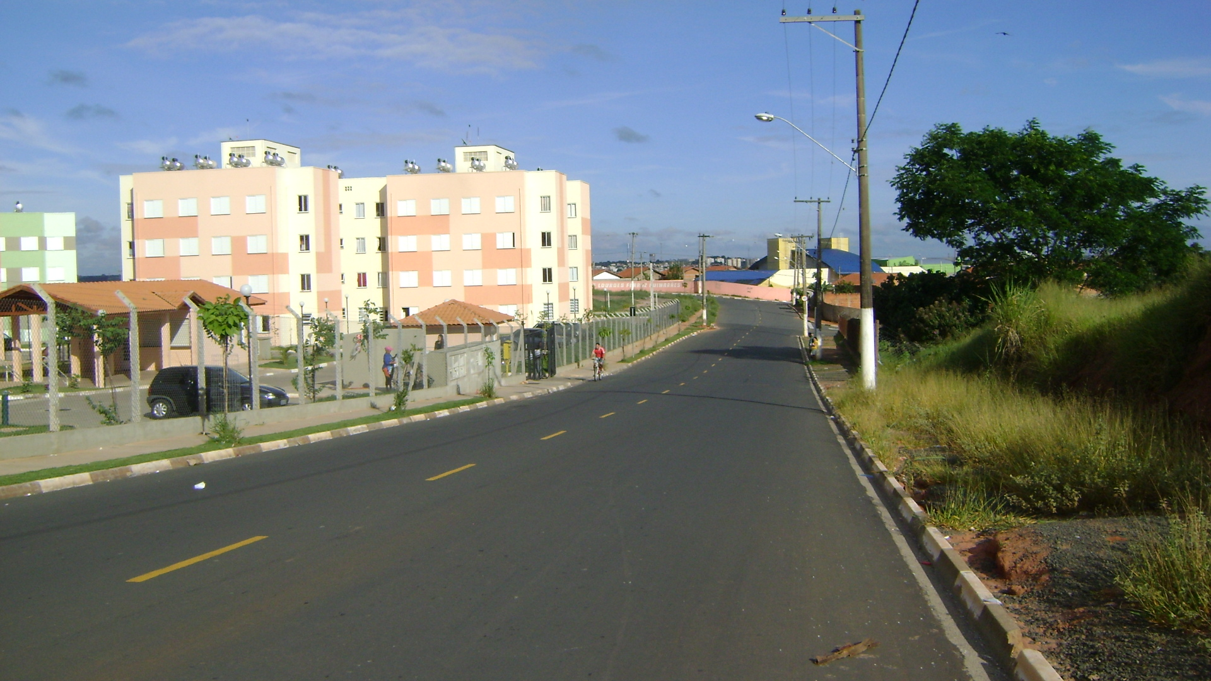

SALA DAS SESSÕES “VEREADOR SANTO RÓTOLLI”, EM 18 DE MARÇO 2011.

VEREADOR LUÍS ROBERTO TAVARES

